Algoritmos Básicos – Estructuras condicionales

|  |
| --- |
| **Ejercicios:** |

1.- Crear un pseudocódigo que permita ingresar un número entero. Visualizar mediante un mensaje si el número es par o impar.

Ejemplo:

num=5

mensaje=”Impar”

2.-Crear un pseudocódigo que permita registrar las tres notas de un alumno y determinar su promedio, condición (Aprobado o desaprobado).

El promedio aprobatorio debe ser mayor igual que 14.0

Ejemplo:

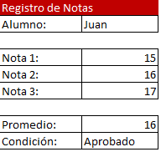

3.- Crear un pseudocódigo que permita ingresar el nombre del vendedor y sus tres

ventas. Determinar el total de las ventas, promedio de ventas, venta mayor y menor.

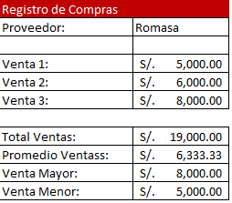

4.- Crear un pseudocódigo que permita registrar cinco sueldos de empleados de la planilla del mes actual. Determinar el total de sueldos, sueldo promedio, sueldo mayor y menor.

Ejemplo:

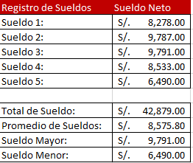

.

**Ejercicios Propuestos**

1.- Crear un pseudocódigo que permita ingresar un número entero. Determinar si el número ingresado es positivo o negativo.

2.- Crear un pseudocódigo que permita ingresar el nombre de un cliente y sus cuatro compras. Determinar el total y promedio de las compras además la compra mayor y menor.

3.- Crear un pseudocódigo que permita ingresar las edades de tres personas. Determinar el promedio de edad y la edad mayor.